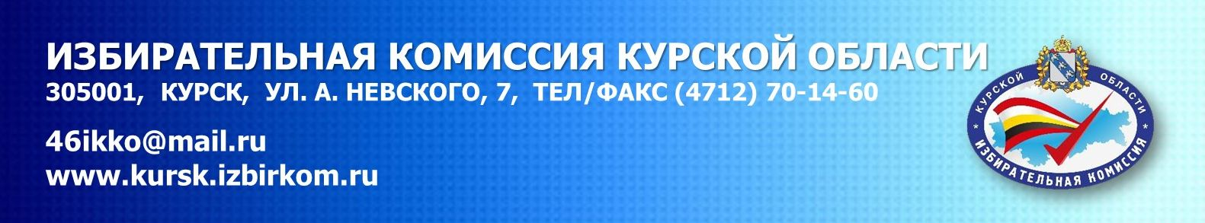
6 февраля 2020 года

С 10 февраля стартует акция в честь Дня молодого избирателя

Просветительская акция в честь Дня молодого избирателя пройдет в Курской области с 10 по 19 февраля2020 года.Школьники и студенты станут участниками правовых викторин, турниров, квестов, творческих конкурсовна тему выборов. Молодые и будущие избиратели в формате открытого диалогавстретятся с представителями власти, депутатами, членами избирательных комиссий.

Во многих школах городов и районов региона пройдут деловые игры на тему выборовв органы молодежного самоуправления. Старшеклассники изберут лидеров и депутатов парламентов школьных республик, получат опыт работы в качестве организаторов выборов.

Во время правовых марафонов, информационных часов, круглых столов молодежи расскажут о новых возможностях для голосования в рамках проекта «Мобильный избиратель», о цифровых избирательных участках и о том, как совершенствуется избирательная система, чтобы сделать голосование удобным и доступным для каждого.

Просветительскую акцию проводят Избирательная комиссия Курской области, Молодежная избирательная комиссия и территориальные избиркомы в сотрудничестве с образовательными учреждениями, библиотеками, учреждениями культуры, органами государственной и муниципальной власти. Всего во время акции планируется провести более 200 мероприятий различного формата.

Цель акции –познакомить молодых и будущих избирателей с законодательством о выборах, с положениями Конституции России, способствовать повышению социальной, электоральной активности и гражданской ответственности молодых людей.

Всероссийский День молодого избирателя пройдет в этом году 16 февраля. Праздник традиционно отмечается с 2007 года в третье воскресенье февраля.

В единый день голосования 13 сентября 2020 года в Курской области планируется провести дополнительные выборы депутата Государственной Думы Федерального Собрания Российской Федерации по Сеймскому одномандатному округу №110, а также около 140 избирательных кампаний по выборам депутатов местных органов власти.

На территории Горшеченского района планируется провести конкурс рисунков «Выборы глазами детей», проведение уроков гражданственности «Твой выбор – твое будущее», анкетирование «Что я знаю о выборах» среди учащихся школ района. На базе МКОУ «Горшеченская СОШ им.Н.И.Жиронкина» пройдет пресс-конференция «Я молодой избиратель – за мной будущее России» среди учащихся 9-11 классов.

